Шаблон отчёта по лабораторной работе

Лабораторная 1

Илья Валерьевич Фирстов

Содержание

# Цель работы

Онакомиться с использованием систем git и markdown

# Задание

Создать документ в markdown; попрактиковаться в работе с системой git

# Теоретическое введение

Markdown (произносится маркдаун) — облегчённый язык разметки, созданный с целью обозначения форматирования в простом тексте, с максимальным сохранением его читаемости человеком, и пригодный для машинного преобразования в языки для продвинутых публикаций (HTML, Rich Text и других).

Git (произносится «гит») — распределённая система управления версиями. Проект был создан Линусом Торвальдсом для управления разработкой ядра Linux

# Выполнение лабораторной работы

## Часть 1 - Markdown

Создал документ a.md. Для начала добавил заголовки при помощи тэгов # и ##(рис. [-@fig:001])

Заголовок и подзаголовок

Заголовок и подзаголовок

Затем добавил надписи с жирным и курсивным начертанием текста при помощи * (рис. [-@fig:002])

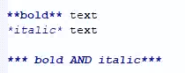

Жирное и курсивное начертание

После добавления цитаты при помощи >, я добавил несколько разных списков - пронумерованные и обычные, и с вложенными списками(рис. [-@fig:003])

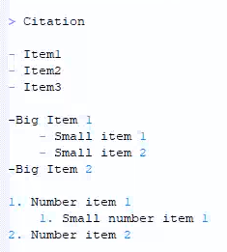

Списки и цитата

Затем в документ был добавлен код на языке python, примеры использования верхних и нижних индексов и формула(рис. [-@fig:004])

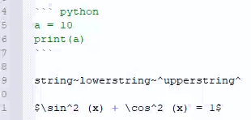

Код, индексы и формула

После этого при помощи утилиты pandoc файл md был преобразован в pdf(рис. [-@fig:005])

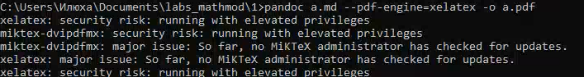

Преобразование в pdf

Полученный файл был открыт и содержал все нужные элементы(рис. [-@fig:006])

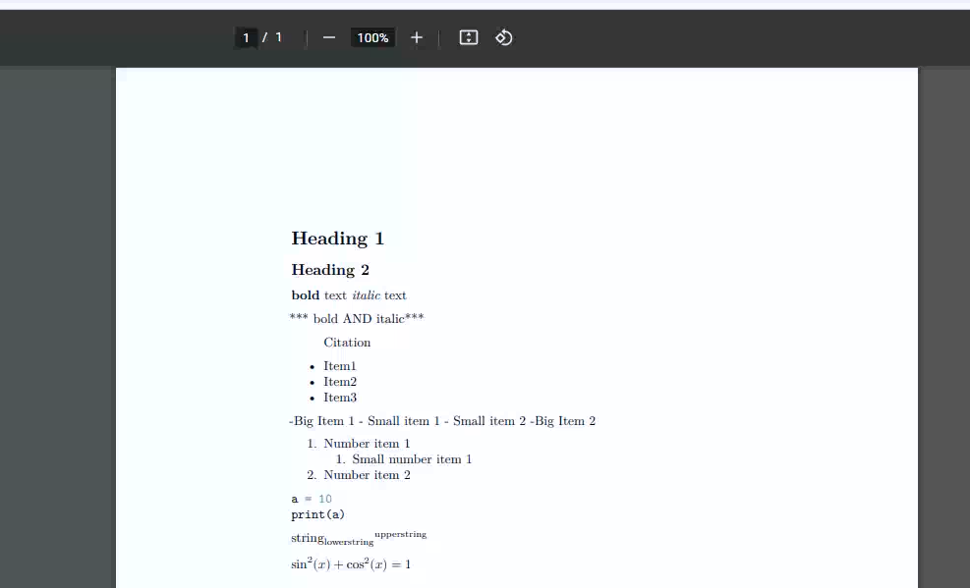

Открытие pdf

## Часть 2 - git

На ресурсе github я создал репозиторий для загрузки лабораторных работ(рис. [-@fig:007])

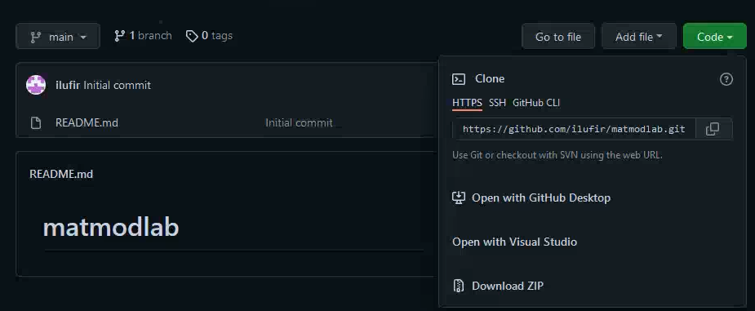

Репозиторий

Затем, склонировав его себе на компьютер, я изменил файл readme и закоммитил его в репозиторий(рис. [-@fig:010])

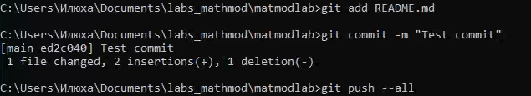

Репозиторий

Это отразилось в логах - git status показывает все коммиты(рис. [-@fig:008])

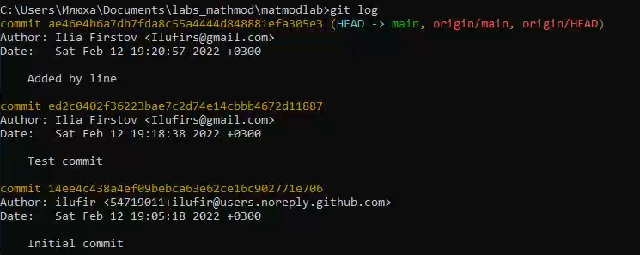

git status

Потом я создал новую ветку test(рис. [-@fig:008])

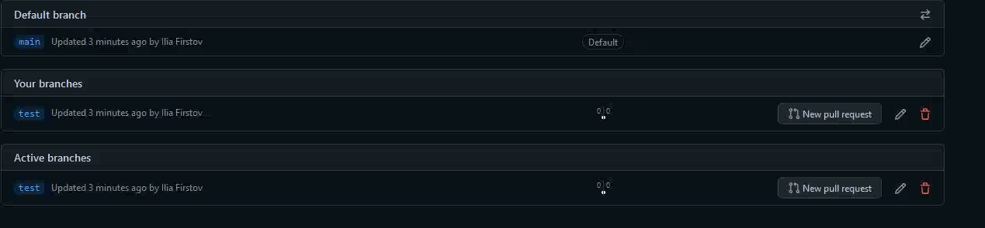

ветка test

# Выводы

Я ознакомился с использованием языка разметки markdown и системы контроля версий git. На сервисе github создал репозиторий для загрузки лабораторных работ.

# Список литературы